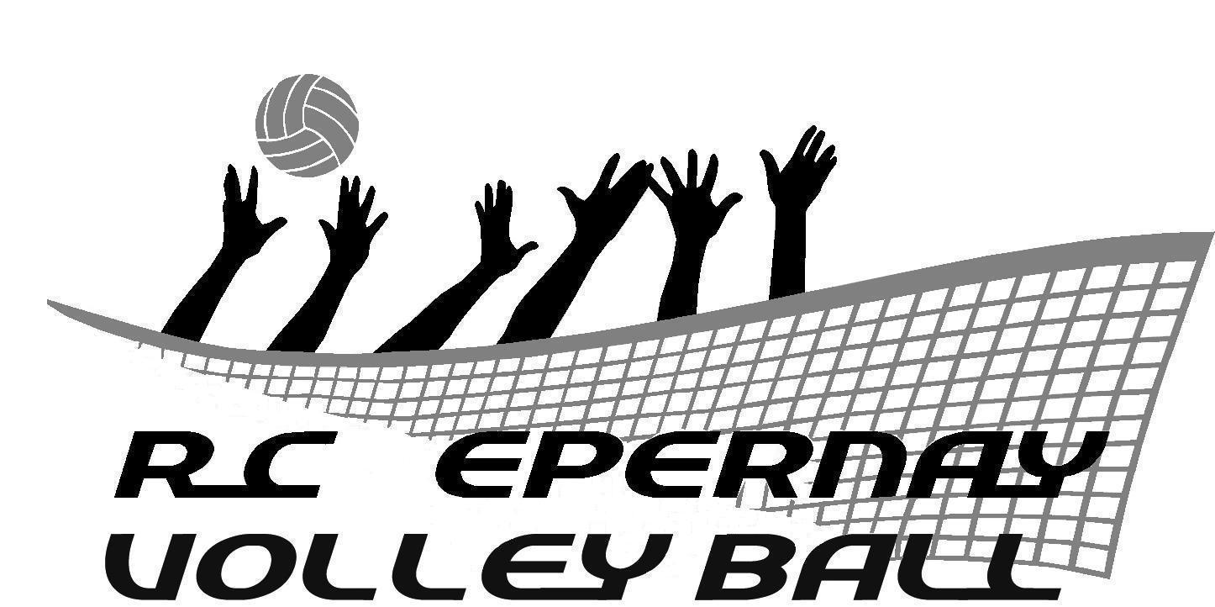

Autorisation
- Parentale

* * *
Maison des Arts et de la Vie Associative  Parc Roger Menu, 51200 – Épernay  Tél : 03.26.59.16.76  rcevb51@gmail.com  www.rcevb.fr  affilié n° 0515956 auprès de la FFVB  n° SIRET : 420-568-495-00030 |  | Autorisation  - Parentale  * * *

Je soussigné(e)
(Nom et Prénom du tuteur légal) : ………………………………………………….

Mail (mère) : ……………………………………… Téléphone : …………………
Mail (père) : ……………………………………… Téléphone : …………………

Agissant en qualité de : mère – père – tuteur *

de l'enfant, Nom et Prénom : ………………………………………………………..

né(e) le : /_/_/ /_/_/ /_/_/_/_/

Mail : ……………………………………… Téléphone : ……………………….

Autorise

- le RCE VB, et ses responsables à prendre les mesures nécessaires (appel d’un médecin, hospitalisation, anesthésie, intervention chirurgicale) si l’état de santé l’exigeait.
Contact des personnes à prévenir en cas d'urgence : …........................................................
- l'organisation à prendre mon enfant en photo (utilisation possible sur le site internet et facebook du club, ainsi que dans la presse locale)**.
- l'enfant à quitter les manifestations (entraînements, matchs…) non accompagné d’un adulte. Dans le cas contraire, je m’engage à venir chercher l’enfant nommé ci-dessus, dès la fin de ces manifestations.
- L'enfant à participer aux déplacements et sorties organisés par le Racing Club Épernay Volley-Ball.

Fait à ................................... , le .......................................
Signature du représentant légal

* Rayer les mentions inutiles.
** Les parents ou les responsables légaux ne souhaitant pas que l'image (et/ou le nom) de leur enfant soit utilisée devront le spécifier par courrier.

